Специалисты завершат ремонт дорожного покрытия в деревне Ерино
07.08.2018

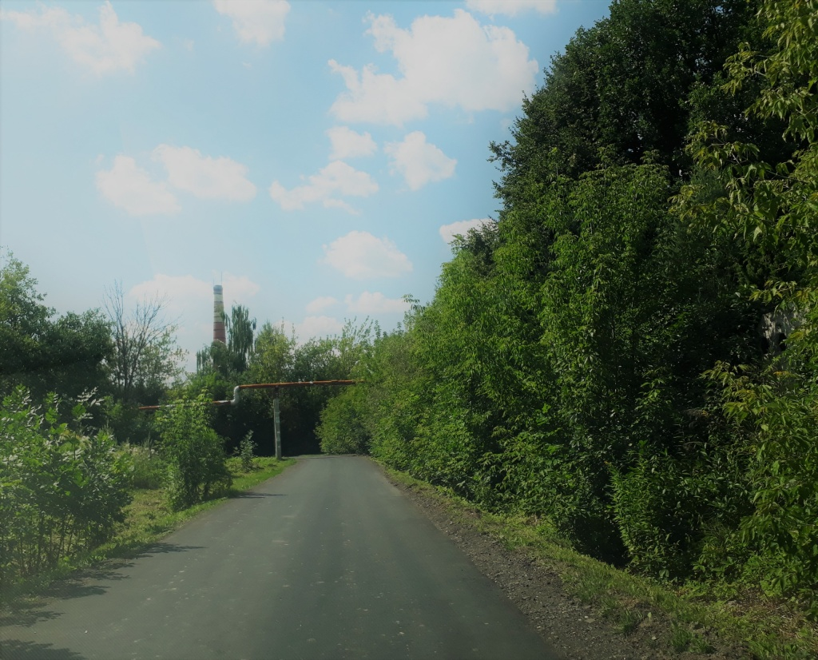

Специалисты завершат ремонт дорожного покрытия в деревне Ерино. Фото: администрация поселения Рязановское

Специалисты подрядной организации выполнили большую часть работ по ремонту асфальтобетонного покрытия в поселке Ерино поселения Рязановское. Информацию об этом сообщили 7 августа.

– Все работы специалисты проводят в рамках муниципального контракта. Сейчас они ремонтируют подъездную дорогу к Садоводческому некоммерческому товариществу «Весна» в поселке Ерино. На данном участке специалисты подрядной организации выполнили работы по устройству нового асфальтового покрытия, – рассказала пресс-секретарь администрации поселения Рязановское Наталья Палюхевич.

Она добавила, что ремонт осуществляется в рамках программы «Обеспечение безопасности дорожного движения в населенном пункте на 2018-2020 годы».

Адрес страницы: http://tinao.mos.ru/presscenter/news/detail/7494721.html
Префектура Троицкого и Новомосковского административных округов города Москвы

